Perspectives techniques taux Euro-USA-UK-JP

Semaine du 07 octobre 2019

10 ans Euro
Monthly
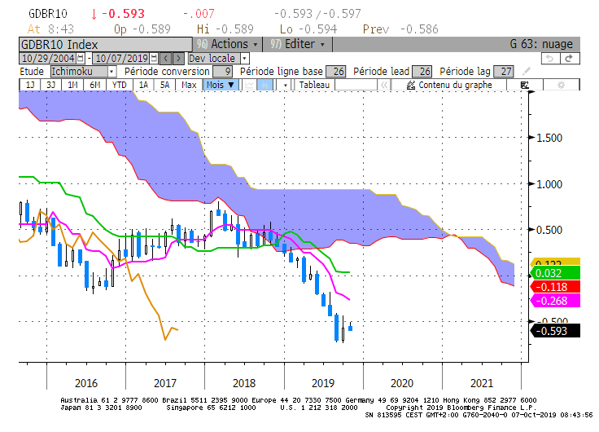
Weekly
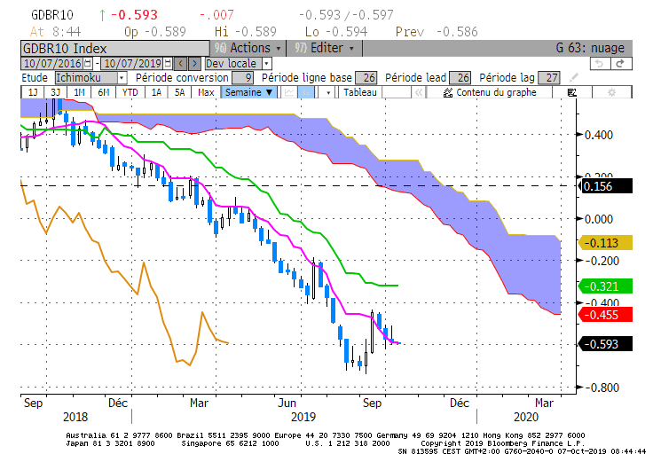
Daily
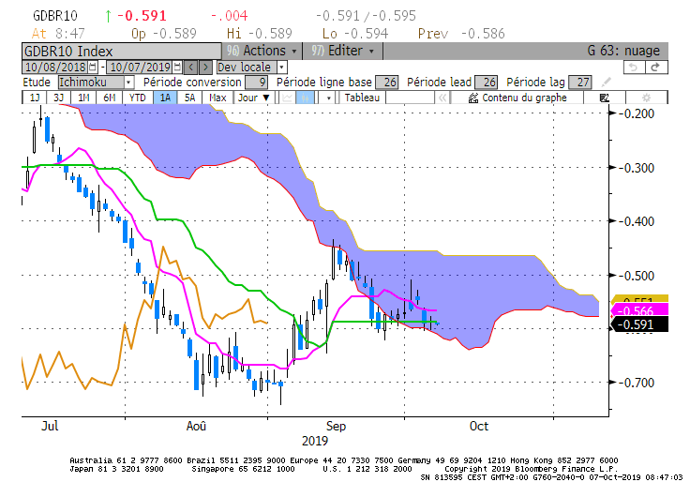

M : Le contexte de long terme est baissier.
Le maintien du taux sous -0.57 avantagera la baisse.
La reprise du mouvement baissier passera par une cassure du bas récent de -0.74.

W : Entre -0.74 et -0.43, la TS se stabilisera sur le niveau de -0.58. Entre ces deux points la forme horizontale prise par cette courbe indiquera que le marché n’est plus en mouvement. Une certaine neutralité sera adoptée tant que le taux ne se sera pas affranchi d’un des ces points. La TS servira alors de point médian et avantagera la hausse ou la baisse en direction de -0.43 ou de -0.74.
En cassure de la borne haute de -0.43, la KS servira de cible sur -0.32.

D : Le 10 ans Euro évolue dans sa zone d’équilibre délimitée par les bornes de son nuage. La partie basse servira de support entre -0.60 et -0.62 et le plat de SSB fera office de résistance sur -0.47.
Une sortie du nuage permettra de retrouver du potentiel directionnel en direction des points évoqués précédemment.

HEBDOMADAIRE : Neutralité sur le court terme entre -0.62 et -0.47. En cassure retour d’un mouvement directionnel. A la hausse vers -0.43 puis -0.32. A la baisse sur -0.74.

10 ans USA
Monthly
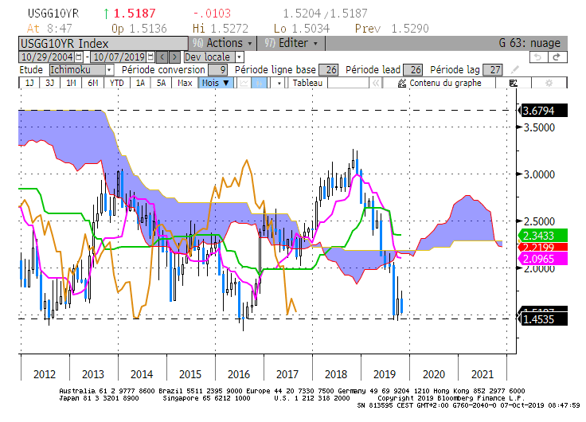
Weekly
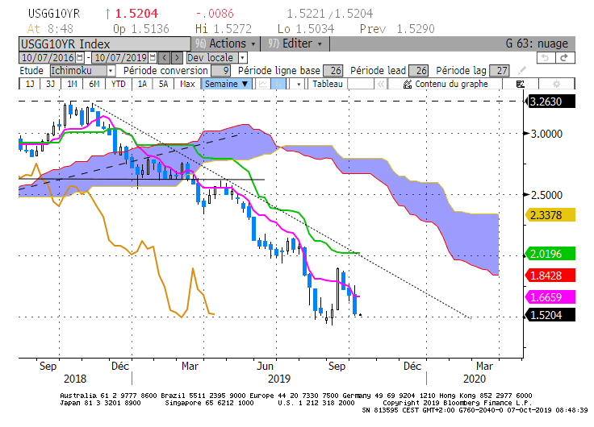
Daily
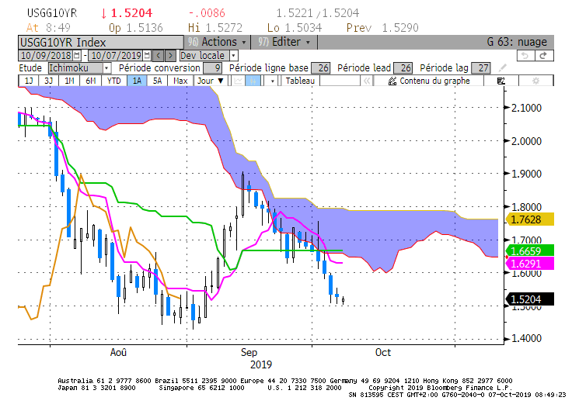

M : Le maintien du 10 ans US sous 1.76 avantagera le biais baissier. Mais la reprise du mouvement de baisse passera par la cassure du bas récent de 1.42.
Quoi qu’il en soit le plat de SSB se prolongera tant que le bas historique de 1.32 ne sera pas enfoncé. Cela signifie que tous les mouvements de baisse visibles au-dessus de 1.32 traduiront de la volatilité. Pour retrouver une tendance concrétisée par un nuage futur en baisse, le support de 1.32 devra être franchi.

W : Le marché est revenu sur la semaine de hausse du 13 septembre qui a vu le 10 ans passer de 1.55 à 1.90. Sous 1.55, les chandeliers montrent que la zone comprise entre 1.55 et 1.42 a été une zone d’incertitude c’est pourquoi en retour du marché sous 1.55, les investisseurs auront besoin de conviction pour amener le marché plus bas.
Le plat de TS sur 1.66 montre l’absence de dynamique de mouvement au-dessus du support de 1.42. Cette observation renforce l’idée selon laquelle une rupture du support devra se faire avec de la conviction. Le plat de TS servira de pivot. Une rupture à la hausse favorisera le retour sur le haut récent de 1.90.

D : Le taux s’est maintenu sous son nuage mais l’orientation horizontale de ce dernier montre que le marché n’est pas dans une tendance clairement baissière.
Sans un déplacement marqué du taux, la TS se stabilisera sur 1.63 pour servir de pivot sur cette unité de temps.
Mais le plat de KS sur 1.66 sera une force de rappel si le 10 ans US ne parvient pas à s’affranchir du support de 1.42.

HEBDOMADAIRE : Le maintien du 10 sous 1.63-1.66 avantagera la baisse du marché. Mais sans conviction forte la zone des 1.55-1.42 devrait affaiblir fortement toutes tentatives de poursuite de la baisse. Le taux retournera alors sur 1.66.

